Boudin blanc croustillant
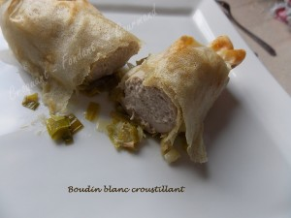 Pour un croquant-Gourmand
- 1 boudin blanc
- de la moutarde à la noix
- 1 feuille de brick
- un peu de beurre fondu
- La partie tendre d'un petit poireau
(100 g à peu près)
- huile d'olive
- sel & poivre du moulin
La plaque du four tapissée de papier cuisson
Préchauffage du four à 160°C
Nettoyer les poireaux et les émincer finement.
Les faire suer dans un filet d'huile d'olive, à découvert et jusqu'à ce qu'ils soient tendres.
Saler et poivrer, puis les laisser refroidir.
Déposer une petite cuillerée de fondue de poireau au centre de la feuille de brick.
Badigeonner le boudin blanc de moutarde avant de le déposer sur le lit de poireaux.
Enrouler le tout dans la feuille de brick et nouer les extrémités avec un brin de ficelle de cuisine.
Déposer les boudins sur la plaque du four.
Les badigeonner au pinceau de beurre fondu.
Enfourner au moment du repas jusqu'à ce que la papillote soit bien dorée.
Retirer la ficelle.
Servir tout chaud.

